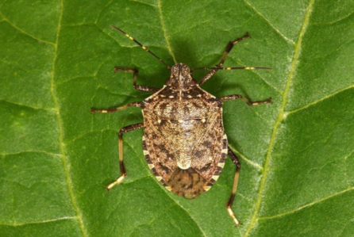
ФИЛИАЛ ФЕДЕРАЛЬНОГО ГОСУДАРСТВЕННОГО
БЮДЖЕТНОГО УЧРЕЖДЕНИЯ
«РОССИЙСКИЙ СЕЛЬСКОХОЗЯЙСТВЕННЫЙ ЦЕНТР»
ПО КРАСНОДАРСКОМУ КРАЮ

В Н И М А Н И Е !
ОПАСНЫЙ ВРЕДИТЕЛЬ - КОРИЧНЕВО - МРАМОРНЫЙ КЛОП

Коричнево - мраморный клоп агрессивный многоядный вредитель, питается на многих видах растений - овощных, плодовых, декоративных культурах, винограде, сое и др. Клоп выделяет через протоки жидкость с очень неприятным запахом, высасывая соки, делает проколы на листьях и плодах. В местах уколов образуются некротические пятна, через которые проникают возбудители болезней. Плоды теряют товарный вид, при уколах в плодоножку – осыпаются, загнивают, при повреждении винограда теряются качества виноматериала. В условиях нашего края клоп дает 2-3 поколения в год.
В осенний период клопы, отыскивая укрытия для перезимовки, проникают в жилища, хозпостройки, пасеки и др. отапливаемые и неотапливаемые помещения.

Рекомендуем: подготовить для уходящих в зимовку клопов фальшзимники, представляющие собой картонные коробки, наполненные мятыми картоном, бумагой или ветошью.
Фальшзимники устанавливают на чердаках, балконах, в сараях, гаражах, садовых домиках и др. местах, где скапливаются клопы.
Начиная со второй декады сентября необходимо проводить регулярный осмотр укрытий, сбор и уничтожение клопов.
В местах скоплений клопов можно использовать клеящие ловушки.

Контактный телефон Новопокровского отдела филиала ФГБУ «Россельхозцентр»
8(861) 49-7-12-94

353020, Краснодарский край, ст. Новопокровская , ул. Ленина,101

